Aantekeningen lessen periode 1
-------------------------------------------------------------------------------------------------------

Periode 1: Week 2 HBO kwalificaties
Aantekeningen maandagochtend 3 september 2018.
Docent: Niels de Beer
De HBO Kwalificaties die in de Minor Active Ageing naar voren komen zijn:
- Brede professionalisering; Door actuele kennis te delen en zelfstandig te werken. Door het samenwerken met verschillende disciplines bereikt de student een brede professionalisering.
- Multi disciplinaire intergratie. Door het samenwerken met verschillende disciplines ontwikkelt de student een brede kennis en houding van het beroep.
- (Wetenschappelijke) toepassing; het toepassen van relevante kennis in combinatie met een onderzoekende houding van de student.
- Creativiteit en complexiteit in handelen.
- Probleemgericht werken. problemen definiëren, verhelderen, analyseren en daarna een oplossing bedenken.
- Methodisch & reflectief werken, denken en handelen.
- Sociaal communicatieve bekwaamheid.
- Basis kwalificatie voor management functies.
- Besef van maatschappelijke verantwoordelijkheid.
--------------------------------------------------------------------------------------------------------------
Periode 1: Week 3 Trends gezondheid, zorg en welzijn
Aantekeningen maandagochtend 10 september 2018.
Docent: Niels de Beer
Trends vinden plaats op 3 niveau's; Micro- (vb. duurzame kleding of flippo's voor een (nog) kleine groep)
Meso- of Macroniveau (vb. Sneakers, eerst voor een kleine groep, nu voor bijna de gehele bevolking)
Paul frissen benoemt; de toekomst bestaat niet, alleen mogelijke scenario's.
'De toekomst' is dan ook afhankelijk van de politiek en hangt samen met de economische ontwikkeling.
Trends in de wereld/Nederland:
- Vergrijzing; Mensen worden steeds ouder. Dubbele vergrijzing betekend dat er meer ouderen zijn, en dat deze ouderen ook steeds ouder worden. Is een demografische ontwikkelingen, indicatie voor de samenstelling van de beroepsbevolking.
- Digitalisering (op Macroniveau).
- Participatie/netwerksamenleving
- Internationalisering.
Er komt meer aandacht voor preventie en betaalbare zorg. (Vitaliteit en gezondheid)
Salutogenese --> Focus op gezondheid en niet op de ziekte. Wat is de oorzaak dat mensen gezond blijven?
Patogenese --> Wat is de oorzaak van ziekte?
De extramurale zorg. Voorbeelden;
Nulde lijns zorg Mantelzorg
1e lijnszorg Fysiotherapeut
2e lijnszorg Orthopeed
3e lijnszorg Specialistische zorg als; hospice, academisch ziekenhuis.
Anders denken over innoveren en Co-creëren.
Geintergreerde 1e lijnszorg (bijv. vanuit huis beeldbellen) zorgt voor minder ziekenhuis bezoeken. Kinderarts overlegd telefonisch met de huisarts.
Kiesbeter.nl. Mensen kunnen zelf kiezen waar en welke zorg zij willen hebben. Zorg is dichter bij de mensen en maakt mensen kritisch. Zorg komt meer terecht op specialisme.
Sociale innovatie --> met elkaar iets anders inrichten
Technologische innovatie --> Techniek als middel inzetten.
Technologische innovaties zijn al middel en niet als doel. Het is de grootste macro-trend. Bijv;
- E-Health
- Quantified Self
- Ambient Assisted Living
- Serious gaming
Zorgwaarde cyclus. Bedenk wat levert het nu op?
Domotica --> Kleine technieken om het leven makkelijk te maken.
- 1e generatie Zenden. Je drukt op een knop en er gebeurt iets (afstandsbediening).
- 2e generatie Interactie mogelijk met de techniek (Zorg robot Zora).
- 3e generatie Verder denken dan je zelf kunt, het ondekt patronen (Sensara zorgapp, houdt patronen bij).
Co-Creatie --> wanneer je samen iets nieuws ontwikkeld. Het gaat verder dan samenwerken. Expertise wordt gedeeld.
--------------------------------------------------------------------------------------------------------------

Periode 1: Week 3 Oorzaken gezondheid in de blauwe zones
Aantekeningen woensdag 12 september 2018.
Docent: Lowie van Doninck

Sardinië is een blauwe zone. Daar is de kans om 100 jaar te worden even groot voor mannen en vrouwen. In Nederland is de kans dat een vrouw 100 jaar wordt 5 keer groter dan voor een man. Leefstijlen zijn in alle blauwe zones te vergelijken.
Belangrijkse kenmerken:
- Natuurlijk bewegen. Bewegen over de dag heen. Regelmatig een laag intensieve inspanning is goed voor de gezondheid. We hebben een comfort society, we willen weinig energie verbruiken ( zit in onze genen vanaf w.o.2). Zo is het voor onze gezondheid beter om zelf te stofzuigen dan een automatische stofzuiger te gebruiken.
Nudge --> iedee om mensen te stimuleren zonder dat ze het beseffen. Bijv.: voeten schilderen in de richting van een trap.
- Doelen hebben. Ikigai --> elke dag een doel. Mensen halen identiteit uit hun werk. In de bluezones is het doel bij familie blijven wonen.
- Relax zijn. Powernap of mediteren bijvoorbeeld. Wetenschap kan aantonen dat meditatie goed voor de hersenen is. 5 jarigen die dagelijks mediteren vertonen 30% meer sociaal gedrag.
- Lekker vers en onbewerkt voedsel. 70% van wat te koop is in de supermarkt is bewerkt. In de blauwe zones kiezen ze eerst de groente uit en daarna pas de rest. In het westen vaak anders om.
Hari hachi bu maar eten tot 80% verzadiging. Het gaat om het sociale van eten.
- Religieuze of spurituele levensstijl. Door te geloven in iets kun je makkelijker je "fouten/zonden" los laten. Je leeft meer in gemeenschap en kunt beter relativeren.
- Sterke familie & vrienden banden. Er zijn langdurige en echye vriendschappen. Het inkomen is mede hierdoor veel minder belangrijk.
- Kracht van betekenis. Het gevoel hebben erbij te horen en ertoe te doen. Betekenisvol zijn in de maatschappij.
In de bluezones is positief denken een levenshouding.
4 belangrijke topics;
- Onderhouden van sociale ondersteuning en contacten
- technieken om stress te verlagen
- matig intensief bewegen door de dag heen.
- gezonde voeding (veel groente)
--------------------------------------------------------------------------------------------------------------Periode 1: Week 4 Business model canvas
Aantekeningen maandagochtend 17 september 2018.
Docent: Niels de Beer
Bron: Niels de Beer. Presentatie via Blackboard beveiligde omgeving.
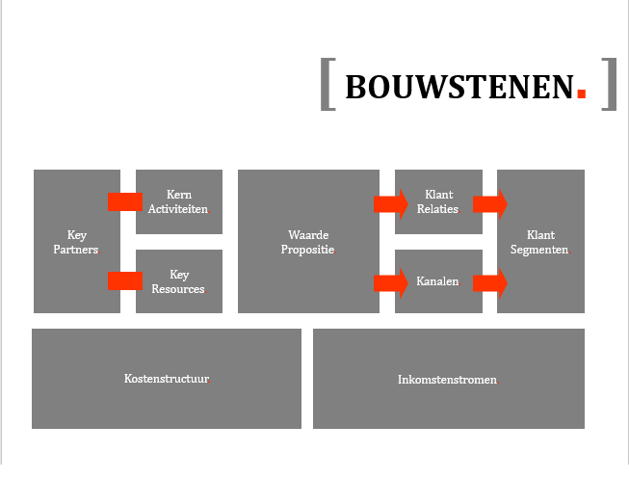In de les is het business model canvas besproken. Ik vond het een lastig onderwerp. Hieronder mijn aantekeningen.
Er zijn 9 bouwstenen om een business model canvas te maken.
- Key partners: Dit zijn de partners die zorgen dat het product of project werkt.
- Kern activiteiten: De belangrijkste activiteiten die ervoor zorgen dat het businessmodel werkt.
- Key Resources: De bronnen die nodig zijn, wat betreft kennis en contacten, om het businessmodel in werking te stellen.
- Waarde propositie: Het product of de dienst die je de klant aanbied. Wat jou project uniek maakt en wat waarde geeft.
- Klant relaties: Dit zijn relaties die je aangaat met specifieke klantsegmenten om je product of dienst sterker in te zetten.
- Kanalen: De manier waarop je communiceert met je klantsegmenten.
- Klantsegmenten: De verschillende groepen mensen die je met je product of dienst wil bedienen.
- Kostenstructuur: Alle kosten die gemaakt worden om het businessmodel laten werken. Te denken van de huur van een pand en printkosten tot de geïnvesteerde tijd.
- Inkomstenstromen: De cash die wordt verkregen vanuit het klantsegment. Maar ook de waarden die verkregen worden zoals kennis of plezier.
--------------------------------------------------------------------------------------------------------------
Periode 1: Verzameling lessen: Dementie
Aantekeningen woensdagochtend uit week 2 (5 september), week 4 (19 september) en week 6 (3 oktober)
Docent: Martin van Gennep
Als je ouder wordt zijn er verschillende kenmerken;
- Onbeïnvloedbaar--> Lagere hartslag, grijs haar
- Wel te beïnvloeden --> Balans, uithoudingsvermogen.
Ziektebeeld Dementie vormen
- Alzheimer
- Vassculaire dementie
- Korsakov
De meeste vormen zijn niet te genezen (Progressief). Alzheimer gaat in een daling naar beneden. Vasculaire dementie gaat in een trap naar beneden.
Kenmerken staan in de DSM V. In de DSM V wordt niet meer over dementie gesproken maar over neurocognitieve stoornissen.
Dementie wordt namelijk niet in verband gebracht met jongere mensen.
De DSM IV schrijft dementie als
1 geheugenstoornis
2 een of meer cognitieve stoornissen in
- afasi
- Aproxi
- Agnosie
- Stoornis in uitvoerende functies (Bijv: plannen, moreel besef, remming, normen en waarden.)
De DSM V beschrijft storing in meerdere cognitieve domeinen. In milde vorm een cognitieve stoornis kan voorstadium van dementie zijn. Wanneer iemand een Major cognitieve stoornis heeft, spreken we over dementie.
Samantisch- en episodisch geheugen zijn onderdelen van het lange termijn geheugen.
Het kortetermijn geheugen is ongeveer 20 tot 30 seconden
Langetermijn geheugen, wanneer na de 30 seconden uit het kortetermijn geheugen wordt besloten de situatie te onthhouden en dus wordt het opgeslagen in je geheugen (Inprinten).
Het sensorisch geheugen. Hier blijft iets maar een paar seconden hangen. Bijv. een vlieg die langsvliegt.
Iets nieuws aanleren duurt ongeveer 10.000 herhalingen. Bij dementie is iets nieuws aanleren niet meer mogelijk. Wel is het mogelijk dingen opnieuw aan te leren wat zij van vroeger nog kennen (Bijv. na een broerte)
Er zit een gelaagdheid in het langetermijn geheugen. Wanneer een herinnering vast zit aan een emotie blijft deze langer bewaard. Motivatie, context en gevoel hebben invloed op een herinnering. Bij Dementie is het kortetermijn geheugen aangetast en er wordt niets nieuws meer ingeprent.
Mensen met dementie leven in het verleden, omdat deze herinneringen zijn gebleven. Als begeleider ga je mee in die tijd (Belevingsgericht zorg). Mensen met dementie leven in de tijd van de beleving, niet in kloktijd.
Eiwit theorie --> Er zit eiwit vloeibaar in het bloed. Dan stolt het in de hersenen (plaques) hoe meer eiwit er gestolt is in de hersenen waardoor informatie overdracht minder wordt. Plaques veroorzaken niet altijd alzheimer.
Fase van Dementie (feil 1989)
1e fase --> Malorientation
2e fase --> Time confused
3e fase --> Repetive motion (Input blijven zoeken. wandelen of aanraking)
4e fase --> Vegetatie
Op latere leeftijd kan het brein (ook) verbeteren door bewegen. Je brein verbeterd door te wandelen hypocampaal en excecutief. Het hypocampale gedeelte breekt bij dementie het eerste af.
Set-shifting --> Van situatie veranderen. (Bijv. van luisteren naar spreken) Set shifting is vooral bij Parkinson lastig. Dit kun je testen door de zogehete 'Regelwisseltest'. Je voert een reeks opdrachten uit, bij de tweede reeks zijn de regels veranderd. Dit is lastig voor je brein omdat de vorige regels nog in je hoofd zitten.
Inhibitie --> Remming.
Wat je traint wordt beter. Echter als je loopt, worden je hersenen beter. Verklaringen:
- Als je in een uitdagende omgeving bent ontstaan er nieuwe synapsen (verbindingen)
- Betere doorbloeding
- Toename breinopbouwend eiwit (BDNF)

Klinimetrie (gezondheidsmeting)
Gezondheid uitdrukken in getallen (kwantitatief)
Waarom?;
- Zorgverleners --> Inzicht en verbeteren van handelen.
- Patiënt --> informeren, motiveren en betrekken.
- Collega's/ verwijzers --> Communicatie verbeteren
- Zorgverzekeraar --> Inzicht in resultaten.
Vaak worden tests gebruikt met een systematische classificatie. Hierbij is het mogelijk een uitspraak te doen over 1 of meer empirische/theoretisch gefundeerde eigenschappen door uit te gaan van gestandaaardiseerde vragen.

Evidence based practice is gemaakt op grote groepen. Hierdoor is er veel kritiek, omdat de test op die manier niet geschikt is voor 1 persoon.
Stappen tot keuze meet instrument
stap 1 --> Wat wil je meten?
stap 2 --> Met welk doel wil je meten?
stap 3 --> Met welk soort instrument wil je werken?
stap 4 --> Hoe vind je het instrument (Bijv. www.meetinstrumentenindezorg.nl)
stap 5 --> Wat is de methodoloische kwaliteit?
stap 6 --> Wat is de hanteerbaarheid (Hoe makkelijk is het te gebruiken)
stap 7 --> Hoe analyseer je de gegevens
stap 8 -->Hoe interpreteer en rapporteer je de gegevens?
Normen functional reach --> indicatie test voor val gevaar.
Testen ADL-zelfstandigheid (Algemene dagelijkse levensverrichtingen)
- Fac: Functional ambulation categories (mobiliteit)
- 10 m walking test
- Hand grip
Echt specifiek voor ADL
- Katz ADL index
- Barthel index
- Functional independence measure (FIM)
- River mead ADL index
Hoe kies je een meetinstrument?
Het domein moet duidelijk zijn. Evenals de metodologische eigenschappen, validiteit en betrouwbaarheid.
Betrouwbaar --> krijg ik nu dezelfde uitkomst als volgende week
Validiteit --> als ik meet, meet ik dan wat ik wil meten
Responsiviteit--> de mate waarin het instrument in staat is (kleine) verandering te meten.
------------------------------------------------------------------------------------------------------------Periode 1: Verzameling lessen: Allochtone ouderen
Aantekeningen woensdag week 3 (12 september) en week 5 (26 september)
Docent: Henk de Haas
In Nederland zijn er ongeveer 800.000 mensen met Marokkaanse en Turkse roots.
Allochtonen:
- Nieuwe mensen met een migratie achtergrond
- Definitie of jijzelf of een van je ouders in het buitenland geboren is (niet westerse achtergrond)

Geschiedenis van de groepen van mensen met een Turkse of Marokkaanse achtergrond:
Doordat er veel werk was in Nederland na de tweede wereld oorlog. De economie groeide eind jaren 50/begin jaren 60 en er wawre grote arbeidstekorten. Vanuit de landen bij de middellandse zee werden arbeiders naar Nederland gehaald. Veelal mannen kwamen om te werken en ze werden gecheckt op spierkracht en leeftijd. Een opleidingsniveau was niet nodig.
Oorspronkelijk was het idee dat deze arbeiders geld zouden verdienen en dan terug zouden keren. Maar omdat ze hier een leven kregen en in betere omstandigheden leefde (gezondheidszorg bijvoorbeeld) bleven ze hier. Er onstond gezinshereniging met vrouw en kinderen.

Vaak zijn de eerste 2 kinderen in het land van herkomst geboren. De rest in Nederland
- 1ste generatie is geboren in het land van herkomst
- 2de generatie zijn kinderen hiervan en in Nederland geboren
- 3de generatie zijn kinderen van de 2de generatie.

1ste generatie staat laag op de sociaal economische status. Dit omdat ze geen opleiding hoefde te hebben en zijn vaak analfabeet.

Sociaal economische status (ses):
- Werk
- Opleiding
- Inkomen
- Waar iemand woont
- Gebruik van gezondheidszorg
- Sociale participatie
(Aantekeningen over de eerste les van Charlotte Beckker. )

Binnen deze groep is er veel mantelzorg. Voor mensen uit de eerste generatie is het vaak lastig alle stappen van de zorg te doorlopen. Zelfs voor mensen zonder migratie achtergrond is dit lastig, laat staan wanneer je de Nederlandse taal minder goed beheerst en minder mensen om hulp kan vragen.

Islam betekent overgave. Deze godsdienst heeft 5 belangrijke zuilen
1 vijf keer per dag bidden. In de richting van Mekka.
2 Ramadan (30 dagen vasten)
3 Geven aan de armen (vooral ook op vrijdag, dit is de rust dag)
4 Bedevaart naar Mekka (1x in je leven)
5 Geloofsbeleidenis

Je kunt je bekeren tot de Islam. Door het uitspreken van de geloofsbeleidenis (2x in het Arabisch en 1x in het Nederlands) en te leven volgens de vijf zuilen.

Mensen uit de 1e generatie hebben vaak gezondheidsklachten.
Fysiek door het harde fysieke werk. Rugklachten en gewrichtsklachten. Vaak zijn dit mannen, omdat zij voornamelijk de arbeid leverde.
Vaak is er ook sprake van overgewicht. Dit komt vaker voor bij de vrouwen. Zij bleven vaak thuis en hadden minder tot geen werk. Hierdoor hadden zij nauwelijks natuurlijke beweging.

-------------------------------------------------------------------------------------------------------------Periode 1: Week 5 aantekeningen beeldvorming
Aantekeningen woensdag 26 september 2018.
Docent: Lowie van Doninck
Wat zijn 3 eigenschappen/kenmerken van ouderen volgens de student:
- Alles gaat langzamer (Lopen, begrijpen van nieuwe informatie)
- Zintuigen worden minder scherp (Slechter zien, slechter horen)
- Ouder en wijzer in leeftijd en kennis
Lectoraat Active ageing doet onderzoek naar actief ouder worden en kijkt naar alle leefgebieden van mensen. Ook onderzoeken ze of technologie kan helpen.
Ouderen worden vaak gezien als een probleem of saai. Bij design zijn vaak de behoeften van de ouderen onbekend. Relatief gezien zijn veel ouderen gezond en dragen zij nog veel bij aan de maatschappij (vrijwilligerswerk of oppassen op (klein)kinderen)
Beeldvorming is de opvatting of houding ten opzichte van anderen. Ontstaat door wat we met ouderen meemaken en welke beelden we overnemen van anderen.
Dominante beelden over ouderen:
- Zijn vaak ziek of hebben beperkingen. Vergeten veel.
- Wanneer ze met pensioen zijn is het leven feest. 'Het Zwitserleven.'
Acting your age: Je beeld van een bepaalde leeftijd bevestigen.
3.6% van de mensen die 65+ zijn, wonen in een verzorgingstehuis.
--------------------------------------------------------------------------------------------------------------Periode 1: Week 6 Gastcollege BRON Campus
Aantekeningen maandagochtend 1 oktober 2018.
Gastdocent: Wiebe Cnossen
BRON campus; samenwerking gericht op mensgerichte oncologische zorg.
Kans op Kanker neemt toe. Kanker ontstaat door een foutieve celdeling. Dit kan door omgevingsfactoren (bijv. straling van de telefoon) worden beïnvloed. De kans op overlijden bij Kanker neemt af. Er is veel onderzoek naar Kanker, maar niet vanuit de patiënt.
Aanleiding BRON; Patiënt komt steeds meer centraal te staan.
BRON; Initieërt, verbindt, ontwikkelt en realiseerd.
Kennis, zorg en patiënt worden door BRON bij elkaar gebracht. BRON werkt als project regisseur en creëert een ecosysteem rondom innovatie in de zorg en gezondheidszorg met focus op oncologie.
BRON heeft een rol in het opstarten van projecten. Verbind als oplossing voor complexe problemen. Voorbeelden;
- Nano technologie
- Bio markers
- Voeding en beweging
- Reïntegratie
- VR*
- Robotica
* VR --> Virtual reality. Wanneer iemand een oncologische behandeling is ondergaan, heeft daarna een lage conditie en weerstand. Vaak zitten patiëtnen in Quarantaine. Door middel van VR ervaart de patiënt tijdens het trainen op een home-trainer de beleveling van fietsen door Den Bosch (of de gewenste plaats).
3 programma's ontwikkeld
- Smart Diagnostics (Samen voorlichting en informatie bespreken voor gelijkwaardig gesprek)
- Remote care/ Rapid response (bijv; wat is nodig voor thuis behandeling? / Continue meten van bloedwaardes)
- -(p) Reactivate (hoe beter je conditie, hoe beter herstel)
Hoe kun je patiëntvriendelijke oncologische zorg bieden?
- Patiënten nemen toe
- Te weinig handen aan het bed
- Financiering uit bestaande systeem kent grenzen
- kennis ontwikkeld sneller dan absorptie medicus.

--------------------------------------------------------------------------------------------------------------Periode 1: Week 7 Negatieve beeldvorming Ouderen
Aantekeningen woensdag 10 oktober 2018.
Docent: Lowie van Doninck
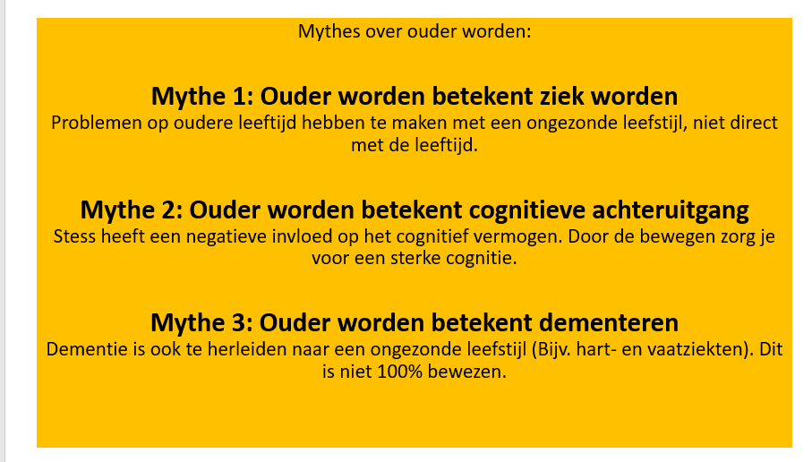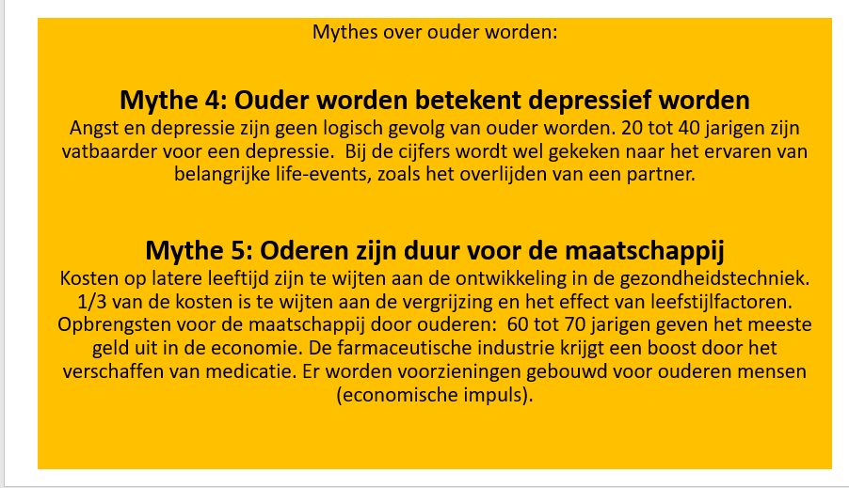
Er bestaan veel Mythes en vooroordelen over ouderen. Maar wat is nu eigenlijk oud? Mensen tussen de 50 en de 100 is een te grote groep om 'de ouderen' te noemen. Er is verschil tussen de kalenderleeftijd en de gevoelsleeftijd van iemand.
Conclusies:
- Reflecteer op je vooroordelen en ga na of deze gegrond zijn.
- Er is een verschil tussen wat mensen wilen en wat mensen nodig hebben
- Begrijp je doelgroep. Wanneer je een technologie wil maken voor 'de ouderen' bedenk goed wie je aan wil spreken met je product.
- Ouderen zijn divers. Zowel in leeftijd als in behoeften.
- Marketing; Hoe zet je het product neer zodat het niet alleen voor 'de kwetsbare ouderen' is. Maak het product niet saai (bijv. een bruine wandelstok)
In Denemarken is er een onderzoek gedaan naar tweelingen met verschillende levensstijlen. Hierbij was de zien dat bepaalde ziekten niet te wijten zijn aan genetische overdracht.
Genetische factoren
80% (of meer) is te wijten aan levensstijl. Als je ziek wordt is dit hoogstens 10 tot 20% aan genetica te wijten.
Lastig om verband te legen tussen goede genen en een slechte levensstijl. Een stuk van je cellen wordt beïnvloed door de omgeving (Bijv. veel lawaai). Elke vernieuwing van cellen, zorgt voor een mindere kwaliteit van deze cellen.
Alle genen werken samen en kunnen niet afzonderlijk worden beïnvloed bij genetische manipulatie.
Cripser methode --> Knippen in een genetische code. Zo kan er bijvoorbeeld een ziekte die in het DNA staat weggeknipt worden.

